Урок МДК05.01
Тема: Санитарно – гигиенические требования к работе и работникам предприятий, занимающимся выработкой кулинарной продукции, мучных хлебобулочных и кондитерских изделий.

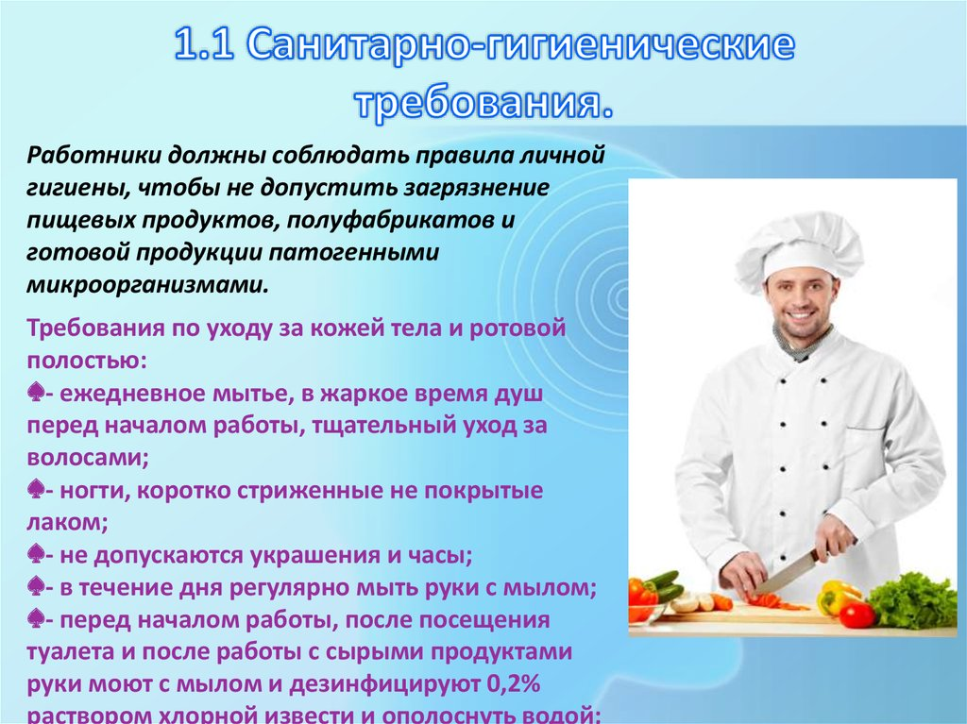
Государственной системой наблюдения за качеством окружающей среды и состояния здоровья населения является социально - гигиенический мониторинг
а

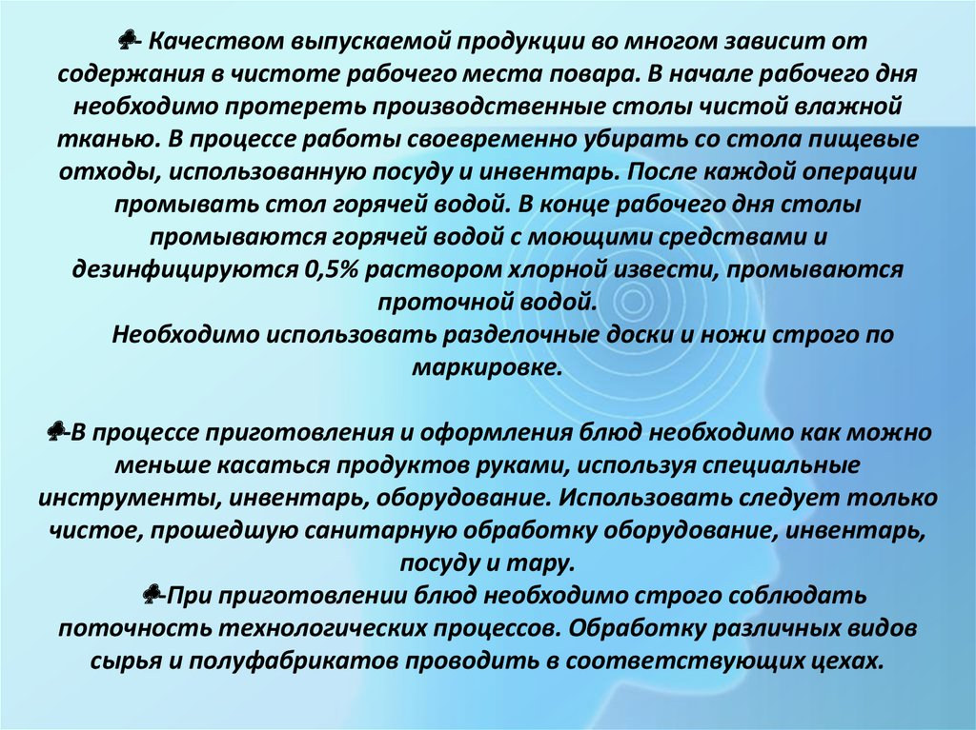

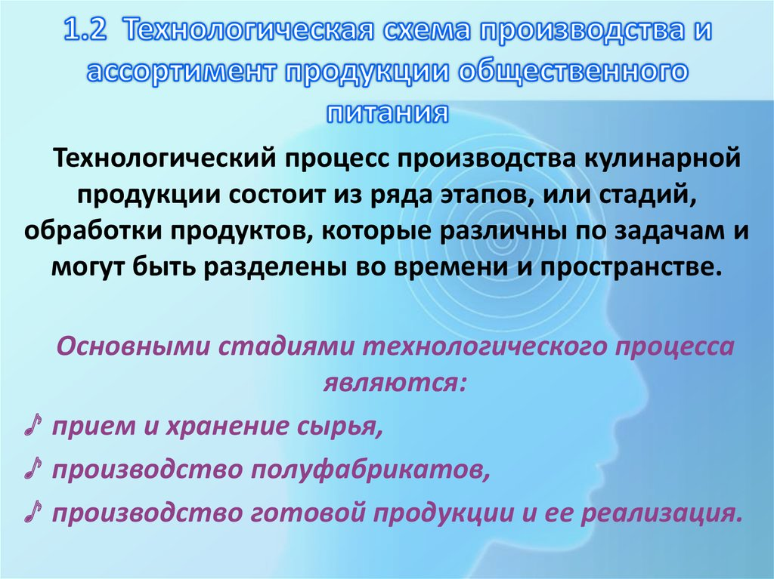
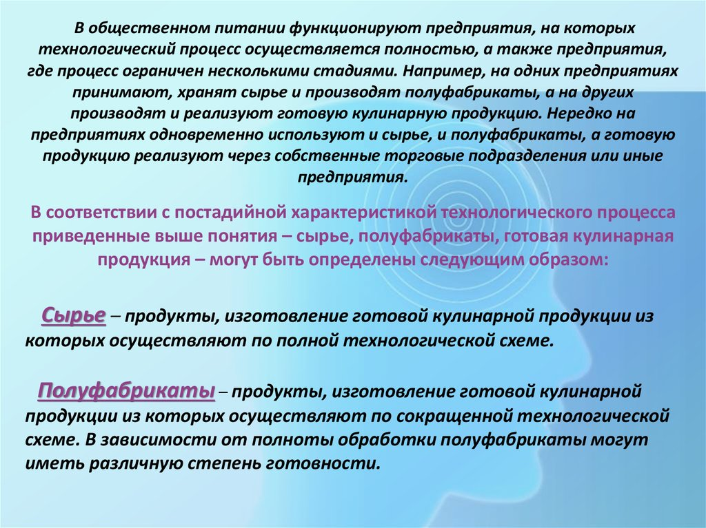

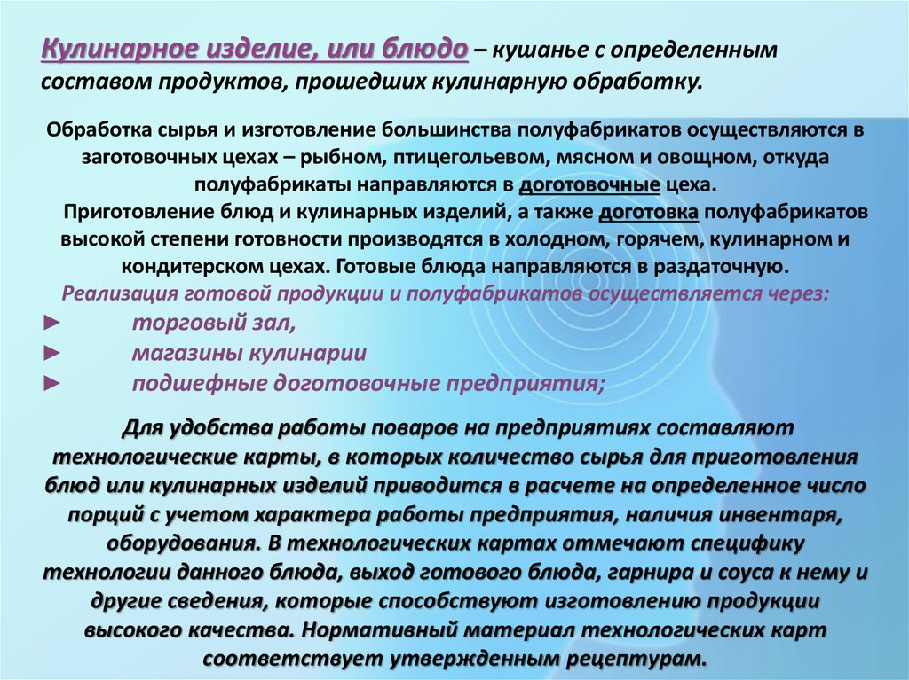
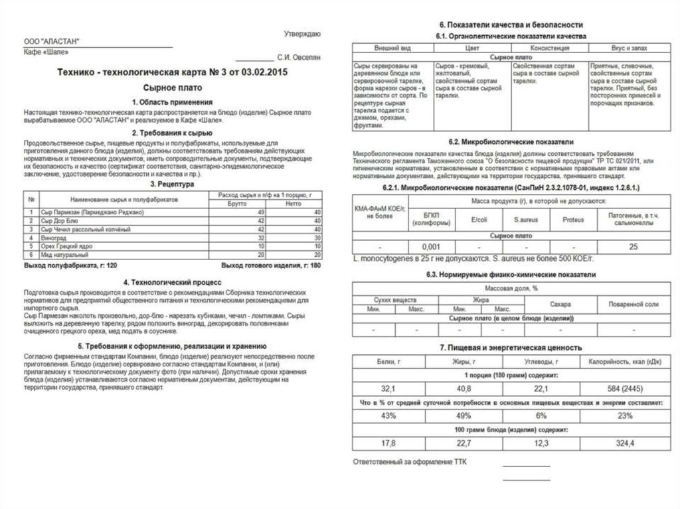
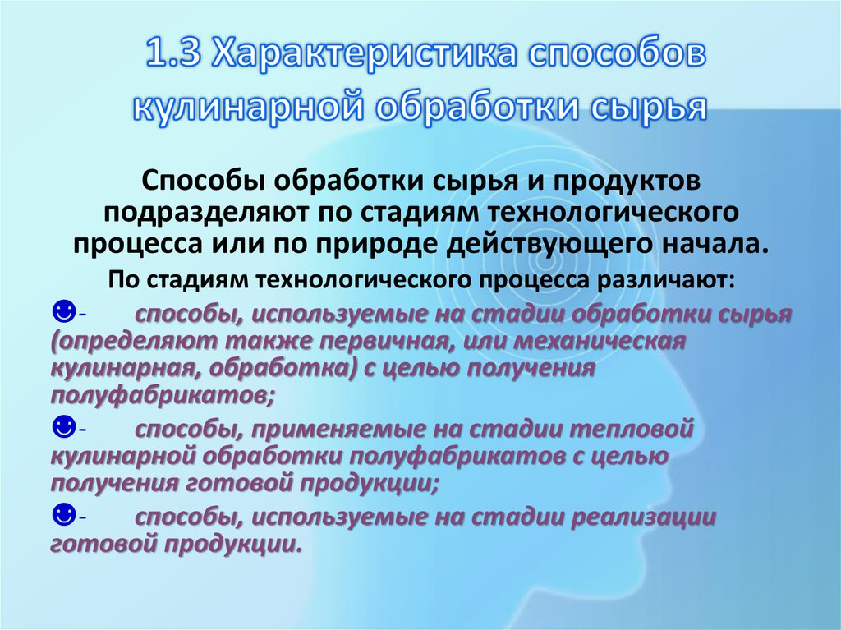

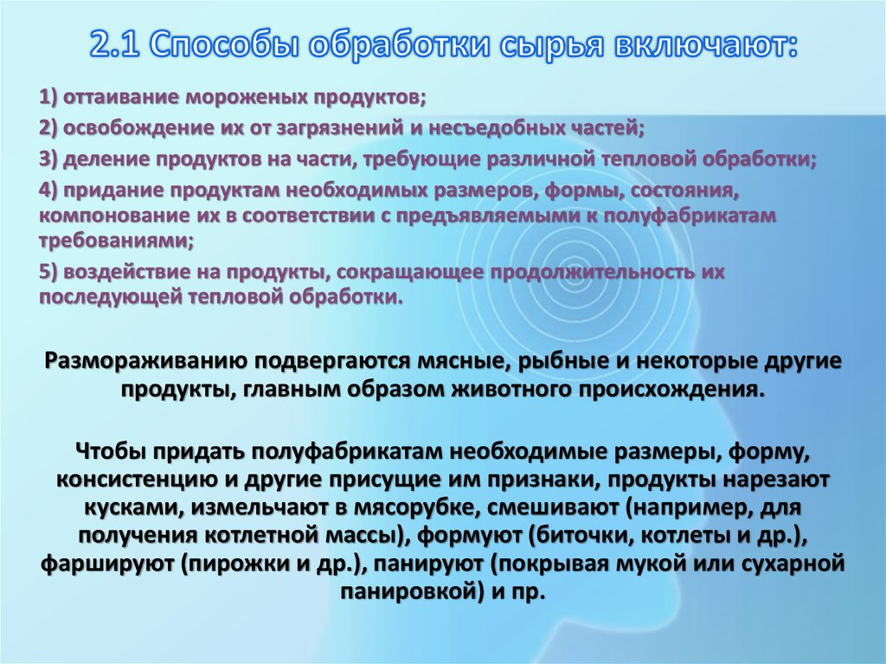
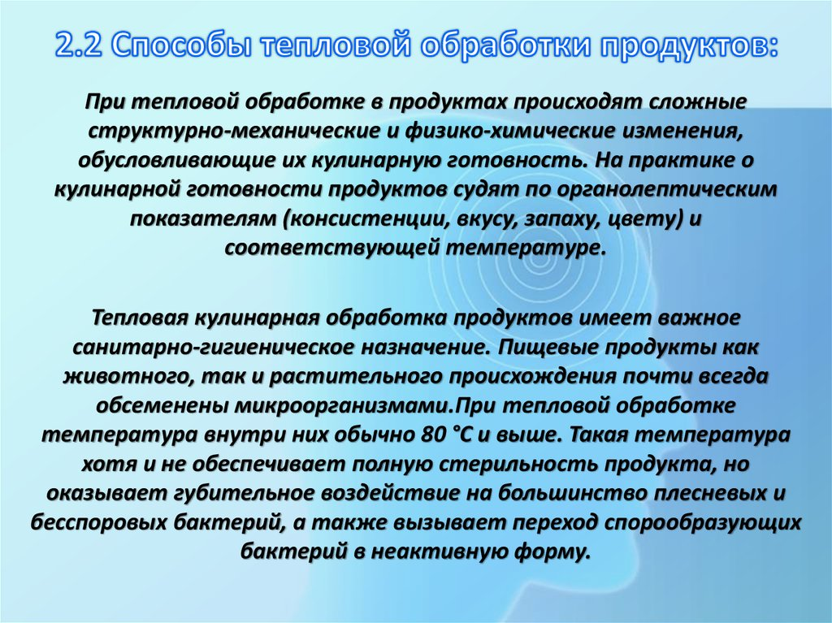
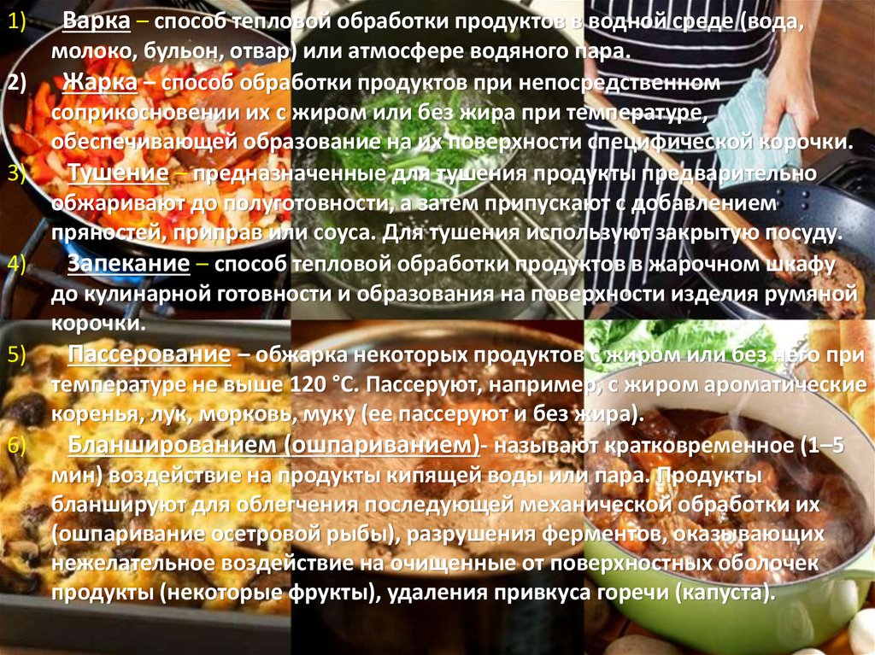

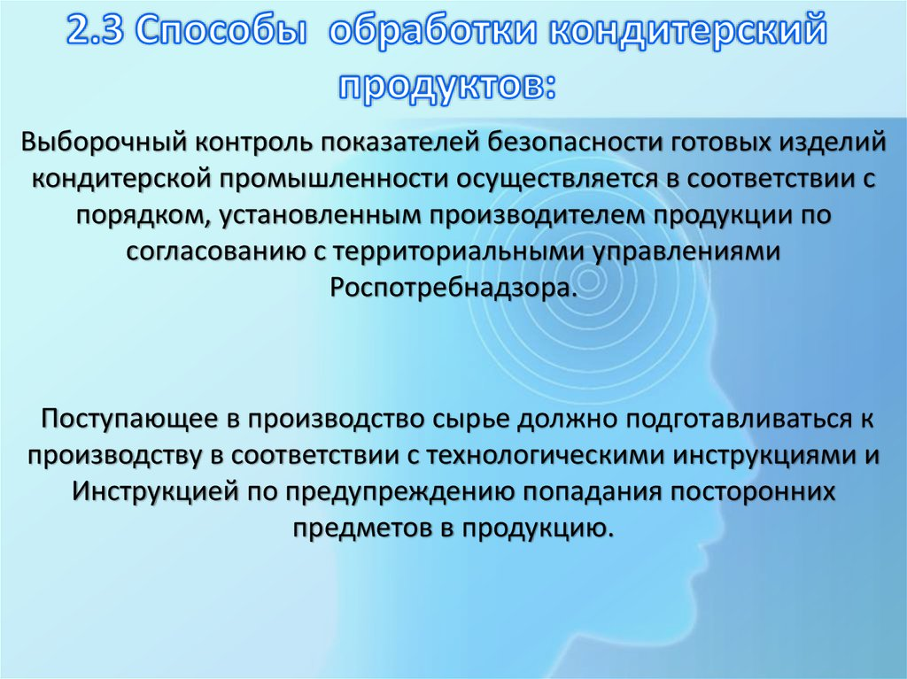
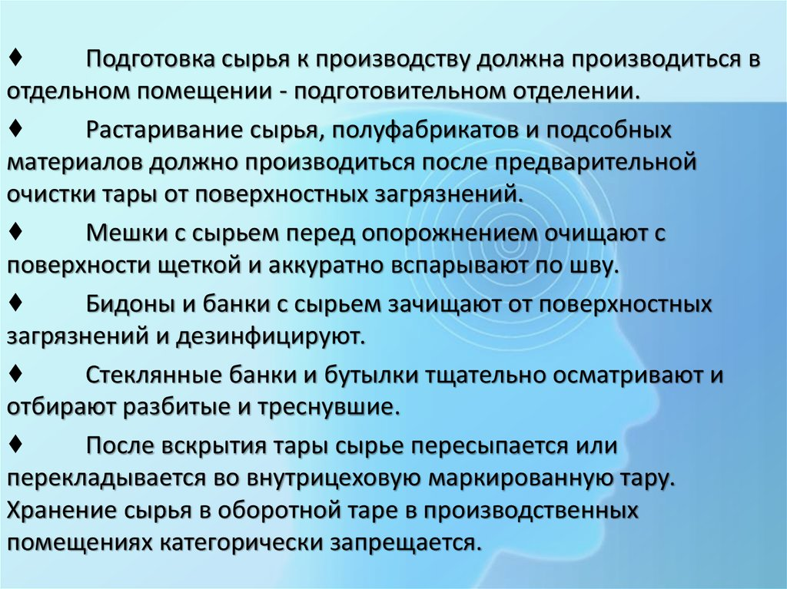

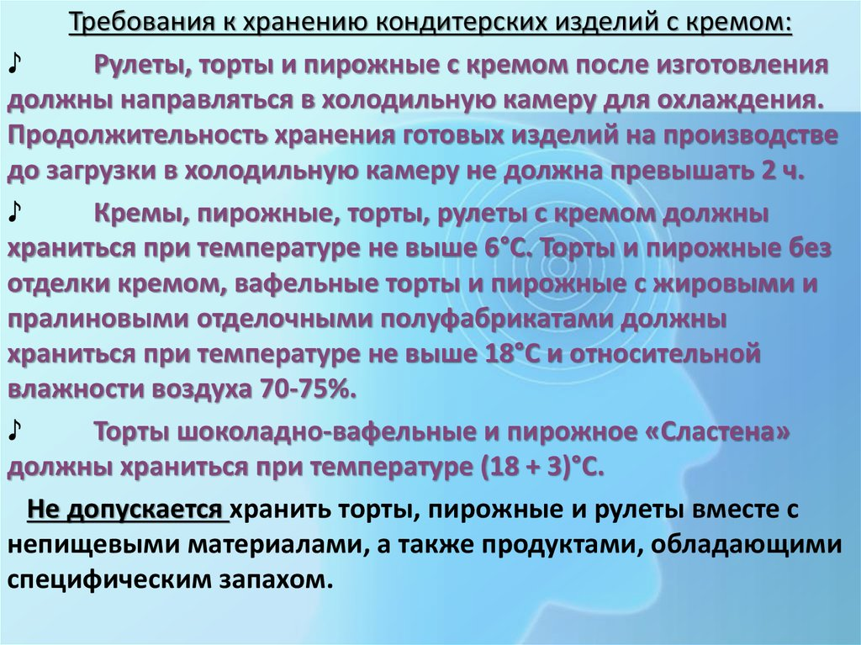
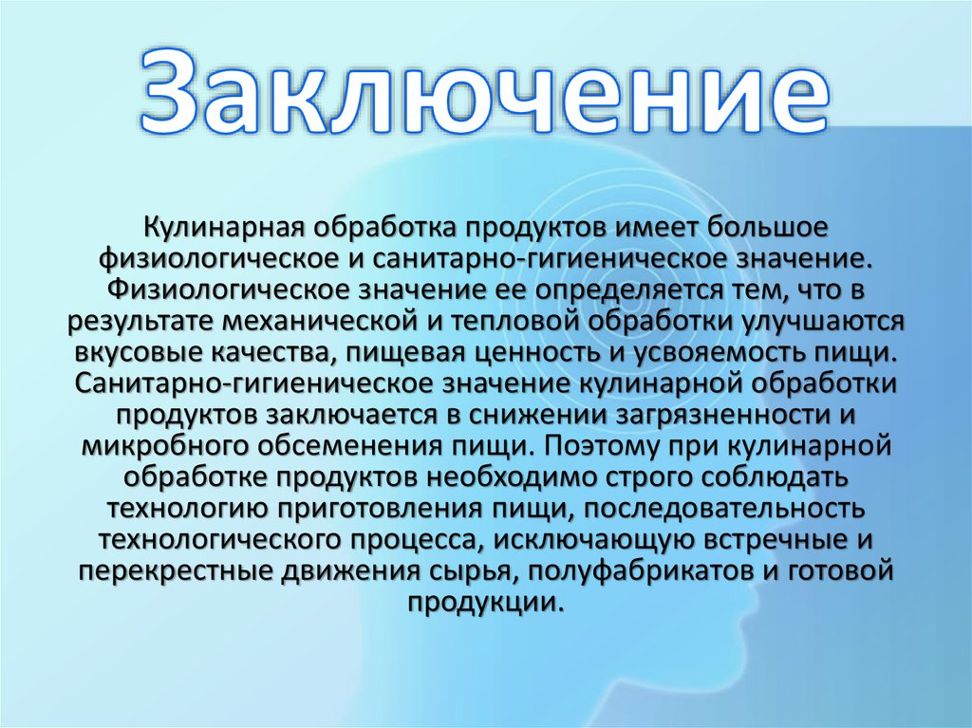
Самостоятельная работа.Внимательно изучите материал урока и в интернете. Выберите правильный ответ. Правильных ответов может быть как один, так и несколько

Тест по санитарии и гигиене в общепите.
I вариант.
1. Что является государственной системой наблюдения за качеством окружающей среды и состоянием здоровья населения?
а) система санитарно-эпидемиологического нормирования
б) гигиеническая диагностика
в) социально-гигиенический мониторинг
г) федеральная система гидрометеорологического мониторинга
д) методология оценки риска
2. Какие заболевания могут передаваться через воду?
а) брюшной тиф
б) сыпной тиф
г) гепатит А
д) гепатит В
3.Перечислите: Что из ниже перечисленного является источником антропогенного загрязнения поверхностных водоемов?
а) бытовые сточные воды
б) промышленные стоки
в) ливневые стоки
г) геохимический состав почвы
д) судоходство
4. Перечислите:Что характерно для эпидемии водного происхождения?
а) быстрый рост числа заболеваний
б) медленный спад числа заболеваний после изоляции очага
инфекции
в) малое число заболевших
г) длительный период возникновения единичных случаев заболевания после ликвидации вспышки («контактный хвост»)
д) территориальная ограниченность распространения заболевания
5.Перечислите: Как можно уменьшить «водный голод» на Земле?
а) создание водохранилищ
б) пополнение подземных водных горизонтов поверхностными водами
в) закачивание промышленных сточных вод в глубокие подземные горизонты
г) организация оборотного водоснабжения на промышленных предприятиях
д) использование опресненных вод морей и океанов
6. Какие существуют методы обеззараживания воды?
а) коагуляция
б) хлорирование
в) фторирование
г) озонирование
д) обработка ультрафиолетовыми лучами
7. Чем отличаются воды поверхностных водоёмов от межпластовых вод?
а) большей минерализованностью
б) содержание солей аммония
в) большей бактериальной обсемененностью
г) более стабильным химическим составом
д) большей склонностью к «цветению»
8. Что подразумевает под собой сбалансированное питание?
а) достаточную энергетическую ценность рациона в результате адекватного
потребностям поступления белков, жиров и углеводов
б) соблюдение соответствия ферментного набора химической структуре пищи
в) оптимальное соотношение пищевых и биологически активных веществ
г) оптимальный режим питания
9. Для какой болезни являются фактором риска особенности солевого состава воды?
а) дизентерии
б) диабету
в) мочекаменной болезни
г) гипертонической болезни
д) гепатиту А
10. Какую инфекцию могут принести яйца водоплавающей птицы?
а) стафилококковой интоксикации
б) ботулизма
в) сальмонеллеза
г) брюшного тифа
д) афлатоксикоза
11. Какой должен быть уровень общей минерализации воды, чтобы их назвали пресными ?
а) 300 мг/дм³
б) 500 мг/дм³
в) 1000 мг/дм³
г) 1500 мг/дм3
д) 2000 мг/дм3
12. Источником чего является рыбий жир?
а) аскорбиновой кислоты
б) каротина
в) кальциферола
г) рибофлавина
д) тиамина
13. С чем чаще всего связаны стафилококковые интоксикации?
а) салатами из овощей
б) консервированными мясными продуктами
в) консервированными рыбными продуктами
г) яйцами водоплавающей птицы
д) молочными продуктами
14. Предупреждение отсутствие чего обеспечивают гигиенические нормативы?
а) защиту всех компонентов окружающей природной среды
б) предупреждение отдаленных вредных эффектов
в) предупреждение немедленных эффектов
г) отсутствие выраженных физиологических адаптационных реакций
д) отсутствие вредных эффектов в последующих поколениях
15. Что включает в себя профилактика заболеваний водного происхождения?
а) рациональный выбор источника водоснабжения
б) создание зон санитарной охраны
в) стандартизацию качества воды и соблюдение гигиенических нормативов
г) эффективную обработку воды на водопроводных станциях
д) использование в качестве источников воды только межпластовых вод
16. Какие существуют оздоровительные мероприятия на промышленных предприятиях?
а) законодательные, административные, организационные
б) технологические
в) санитарно-технические
г) использование средств индивидуальной защиты
д) лечебно-профилактические
17. Какие проводятся мероприятия по профилактике близорукости у школьников?
а) рациональное общее искусственное освещение
б) контроль за правильной посадкой школьников
в) соответствие учебной мебели ростовой группе
г) местное освещение на партах
д) рациональная планировка класса
18. Каковы основные пути по профилактике неблагоприятного влияния химических веществ на организм человека
а) запрещение производства и применения вредных веществ+
б) гигиеническое нормирование допустимого содержания химических веществ в объектах окружающей среды+
в) установление экологических нормативов
г) запрещение воздействия на население или работающих, запрещение выбросов и сбросов в окружающую среду
д) замена опасных химических веществ на менее опасные
19. На какие виды подразделяются условия труда?
а) оптимальные
б) допустимые
в) неблагоприятные
г) вредные
д) опасные
20. Перечислите: Что входит в обязанности врачей медико-санитарной части?
а) оказание квалифицированной медицинской помощи рабочим и служащим
б) профилактическое наблюдение за состоянием здоровья работающих
в) надзор за проведением профилактических мероприятий и соблюдением правил техники безопасности совместно с отделом охраны труда
г) контроль за содержанием токсичных веществ в воздухе рабочей зоны
д)санитарно-просветительная работа

